1
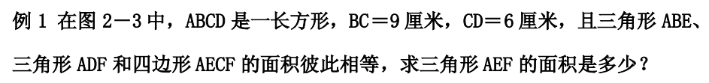
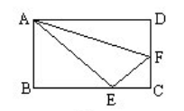

2
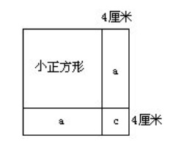

3
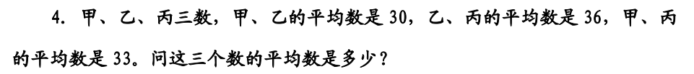

4


5
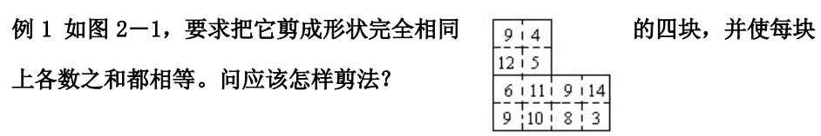

6.
改为4*4的图形
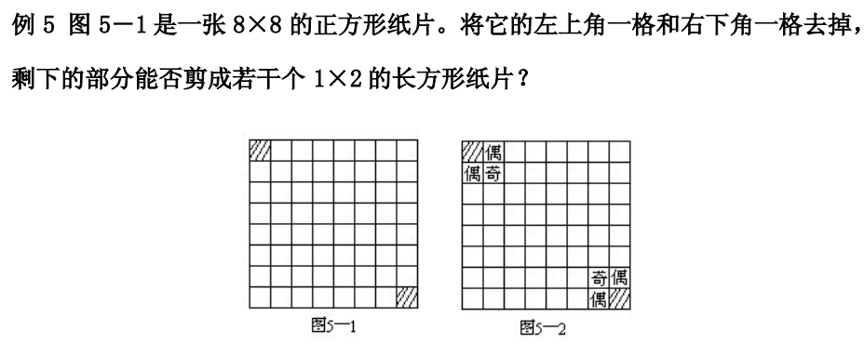
解答：
- 按照蛇形来填充奇和偶(最好用“黑”和“白”来表示，类似于铺地砖)，可以发现，去掉的是两个奇。
- 如果是在同一个边上的两个角去除，则去掉的是一个奇和一个偶，有解。

7.
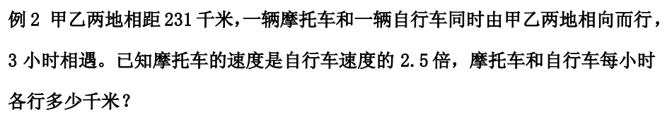

8.
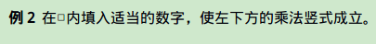
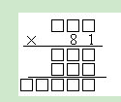
假设第一个数是x,
8*x<1000
81*x>10000

